cambios de combinacion doblepaletas

curso de cerrajeria

Para realizar este tipo de trabajo ,podemos encontrar dos caminos diferentes.
El primero seria realizarlo nosotros mismo ,el otro comprar directamente las combinaciones al mayorista ,esta vendrán con las placas y dos juegos de llave ,preparadas para ser instaladas.

ahora aprenderemos como realizar nosotros mismo un cambio de combinaciones.

Para realizar este tipo de trabajo ,la idea es cambiar de ubicación las placas originales.

A nuestra elección podemos dejar una combinación en su lugar original. (con este sistema, sé ganara un valioso tiempo)
tomaremos una llave virgen del mismo modelo, la colocamos en la mordaza de la maquina copiadora de llave(en el lugar de copiado.)
ahora con la llave original la colocaremos en el tope de guía de dicha maquina.(comúnmente llamado palpador).
Lo que deberemos realizar es una simple copia de llave, pero recuerden que solo dejaremos dos dientes si hacer, uno en cada lado del diente de arrastre.

Ahora solo nos restan fabricar los otros dientes ,en ambos lados de la llave.

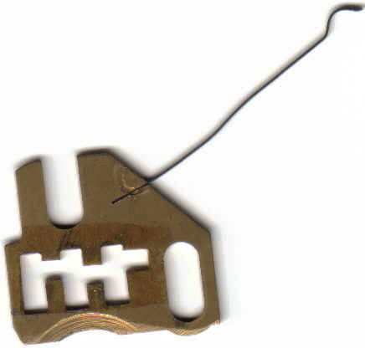

placa a (se cambiaran de lugar)

NOTA: l os cambios de combinación será según criterio de cada cerrajero. podemos cambiar las placas 1 por las 6, la 2 por la cinco etc.
Lo que quiero decir que deben fijarse muy bien en el dibujo original de la llave para luego optar la mas conveniente, vale decir si las placas 1 y 6 tienen alturas similares demás estar decir que si invertimos las placas ,casi seguro que la llave girara media vuelta en su respectiva cerradura ,motivo que siempre tenemos que tener encuentra ,para evitar realizar una apertura por tal consecuencia…

Cuando tengamos un cambio de combinación comenzaremos a sacarlas una por una de arriba hacia abajo, ha medida que vayan saliendo las iremos marcando con un numero.
La 1° que saquemos les pondremos la n°1 luego seguiremos contando, sacamos el pasador hasta llegar a la ultima que seria n° 6 si este caso fuese de seis placas.
Solo debemos cambiar de posición a dos placas ,antes miraremos el dibujo de la llave y nos imaginamos un cambio en algún diente para que este no quede parecido a la llave a cambiar.
Una vez que tenemos la copia nueva pasaremos directamente a fabricar la llave, colocamos la llave virgen frente a la fresa ajustamos y comenzaremos a comer muy lentamente el diente ,iremos probando en la cerradura con la placa en cuestiónalo que se buscara será que el diente le permita la altura necesaria para que el seguro del pasador encuentre camino por el túnel, de esta manera el pasador correera de esta manera es como deberemos terminar esta copia.

